

课 程 设 计 说 明 书

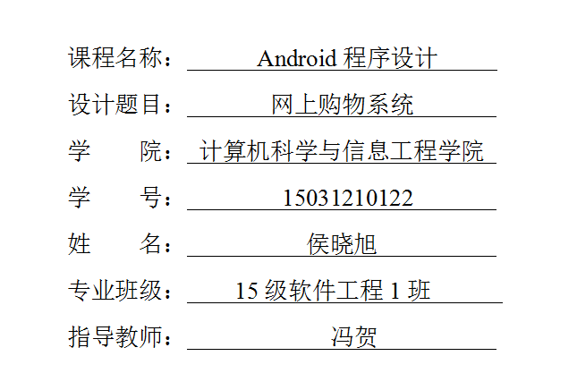

2017年12月30日
课 程 设 计 任 务 书
设计题目 | 网上购物系统
学生姓名 | 侯晓旭 | 所在学院 | 计算机科学与信息工程学院 | 班级 | 15级软件工程1班
设计要求：
1. 开发一个软件系统
2. 系统能够运行并演示
3. 参加答辩
学生应完成工作：
1. 软件项目的需求分析、设计和实现以及功能测试
2. 编写相关文档
参考文献阅读：
[1] 赵文靖.Java程序设计基础与上机指导．北京：清华大学出版社，2006.50-120
[2] 赵毅主.跨平台程序设计语言-Java.西安：西安电子科技大学出版社，2007.30-60
[3] 吴其庆.Java程序设计实例教程.北京：冶金工业出版社，2006.70-90
工作计划：
2017年12月11日，项目计划
2017年12月12日，需求分析
2017年12月13-14日，系统设计
2017年12月15-20日，系统实现
2017年12月21日，系统测试
2017年12月22日，设计答辩
任务下达日期： 2017 年12月11 日
任务完成日期： 2017年12月23日

指导教师（签名）：冯贺 学生（签名）：

网上购物系统

摘 要：伴随着Internet的蓬勃发展，网络购物中心作为电子商务的一种形式正以其高效、低成本的优势，逐步成为新兴的经营模式和理念，人们已经不再满足用途信息的浏览和发布，而是渴望着能够充分享受网络所带来的更加多的便利。网络购物正适应了当今社会快节奏地生活，使顾客足不出户便可以方便快捷轻松地选购自己喜欢的商品。
本论文研究的内容就是网上商城系统的具体功能及实现。近年来计算机技术的发展已经非常成熟，网络已经深入千家万户。网络在各行各业的发展中占据了重要位置，网上购物这几年更是风靡。普通的购物已经不能满足人们的消费。网上购物以其诸多优势，获得人们的青睐。本系统实现了商品查询、商品管理、商品显示、购物车、订单管理、用户管理等功能。基本上实现了网上购物商城的基本功能和购物流程。其开发主要包括：数据库的建立，前台Web页面设计，后台管理。本系统采用MySql数据库和Tomcat服务器实现。该系统采用了Java编程语言和MyEclipse软件，增强了我们队Java编程语言的熟悉感。本论文从设计背景和概要设计等方面介绍了系统的设计与实现过程，最后给出了运行和测试情况。

关键词：Java编程技术； 网上商场；MySql数据库；

目 录
1. 设计背景 1
1.1 课题背景 1
1.2 系统需求 1
2. 设计方案 1
2.1 系统目标功能分析 1
2.2 系统开发设备需求 2
3. 界面与代码实现 2
3.1界面设计 2
3.2运行界面 3
3.3模块代码介绍 12
4. 结果与结论 15
5. 参考文献 15

1. 设计背景
1.1课题背景
人们已经进入了信息时代，Web 已经对商业、工业、银行、财政、教育、政府、娱乐和信息产业及人们的工作、生活产生了深远的影响。许多传统的信息和数据库系统正在被移植到互联网上，人们获得信息的来源已经不再只是报纸、电视、广播等传统媒体，一个新的信息传送媒体逐渐被人们所青睐。范围广泛的，复杂的分布式应用正在Web 环境中出现。网上购物系统就相继的出现，给人们带来了不少的方便快捷，网上购物系统正在快速向前发展。通过对本系统的开发，达到学习Java技术和熟悉软件开发流程的目的。

1.2 系统需求
系统的实际应用就是为广大的网民提供一个高效，快捷，方便，实惠的网上购物环境。电子商务发展非常迅速，人们追求的是简捷、方便、省时，通过网上购买商品，不必再像以前一个去到处逛街，坐在电脑前就可以买到称心的商品，符合人们的需求。本系统的关键是在具备基本功能的基础上要保证操作简单，界面美观，同时还需要考虑交易的安全性。 其基本功能是，用户能够通过该系统浏览商品信息，以及进行购物，而管理员要能对网站做必要的管理，因此必须要有针对用户和管理员的前台用户操作功能和后台管理员操作功能。

2.设计方案

2.1 系统目标功能分析
为满足人们在网上进行方便快捷购物的需要，以及当前无店零售模式的兴起导致越来越多商家将自己的产品进行在线销售的情况，拟设计并实现本系统。该系统的目标在于，帮助一些小规模商铺进行商品的在线销售及管理，以及顾客网上购物的需要。
通过对京东商城，淘宝天猫等网上购物网站的了解，结合对小规模商铺在线销售功能的分析，该系统需实现的基本功能主要有：
- 用户注册：能进行基本的信息注册。
- 用户管理：能对用户信息进行编辑修改。
- 商品浏览：能对商品进行简单浏览，查看商品详情，支持在未登录的情况下查看。
- 商品的购买:如果用户没用登录则提示用户没有登录，并提示用户去登录。此时用户可以选择不登录，或者去登录。只有用户在进行登录后，才能进行商品的购买。在用户登录后，用户可以将喜欢的商品加入自己的购物车进行结算。
- 购物车:在购物车中用户可以对自己所有添加到购物车的商品进行编辑。
- 用户后台:用户可以对自身的某些信息进行修改，比如修改密码。
2.2 系统开发设备需求
1.硬件环境：
一台安装了window10的电脑；一部手机；
2.软件环境：
（1）eclipse软件；
（2）android studio；
（3）MYSQL数据库；
2.3系统实现途径
- 前期调研，了解相关技术及实现方案；
- 明确设计目标，了解设计需求；
- 比较分析并确定设计方案，进行可行性分析；
采用Java语言进行设计，实现，数据库采用MYSQL数据库；
- 根据设计思想及方案进行开发实现；
- 系统调试及排错；
- 总结。

3.界面与代码实现
3.1.界面设计
界面布局设计是本系统中的一个重要的环节，本系统采用B/S结构，即浏览器/服务器模式。网上购物系统的功能模块有很多，大体可被简单地划分为两部分：前台模块和后台模块。
1.登录模块
本系统的登录模块提供网站用户的登录功能，包括用户名和密码的输入，此模块连接数据库，点击登录按钮，验证核实之后进入系统主界面。
- 注册模块
本系统的注册模块提供网站游客的注册功能，输入个人资料，注册成为网站会员。
3.购物车模块
购物车模块相当于现实中的购物车，用于暂时存放用户挑选的商品。选商品的价格、数量、小计和总计。模块功能包括单件商品的增减及删除，小计表示同类商品的价格，总计表示所选商品的总计价格。确认无误后，点击结算，便可生成订单。
4.支付模块
本模块提供了网上购物系统的支付功能。用户接收商品，确认试用后，点击支付，给予评价，完成此次交易的最后一步。
3.2运行界面
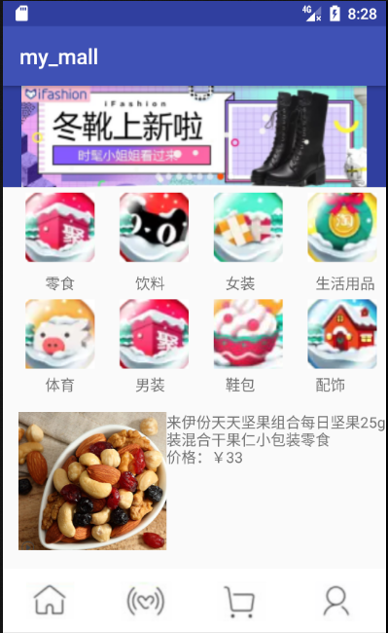

网上购物系统主界面

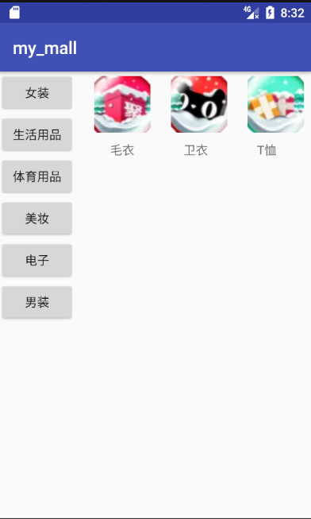
分类

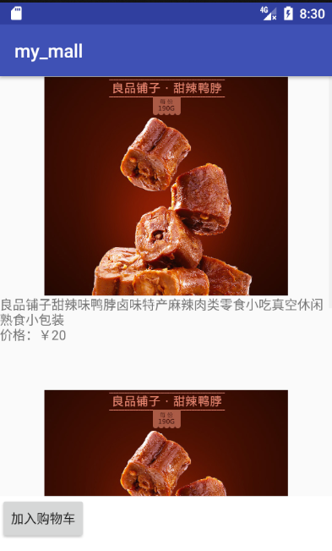
浏览商品
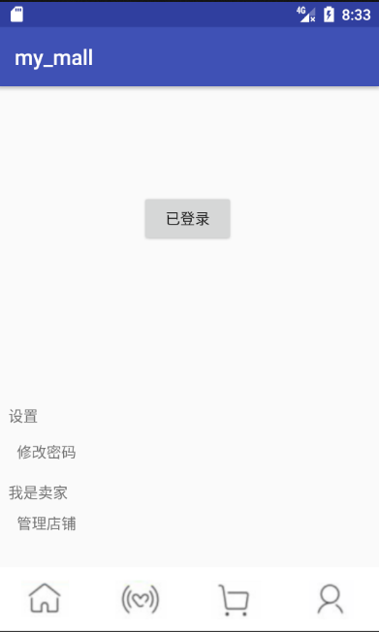
登录成功界面

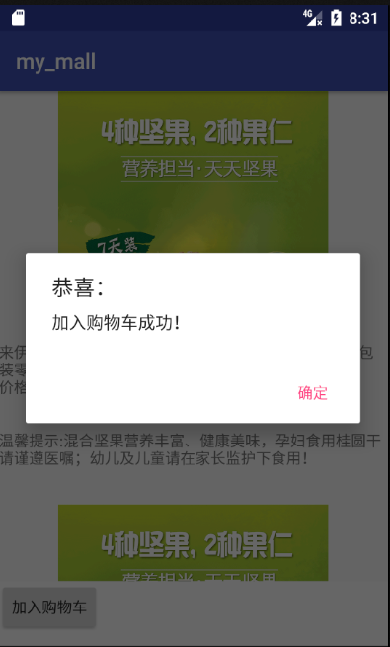

加入购物车成功

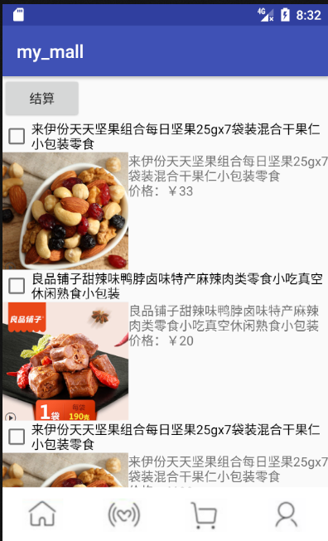
购物车
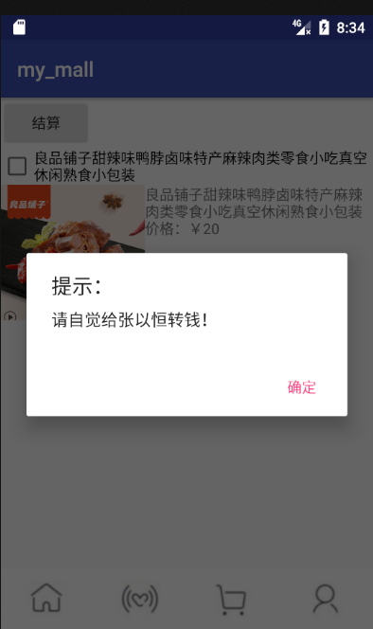
支付界面

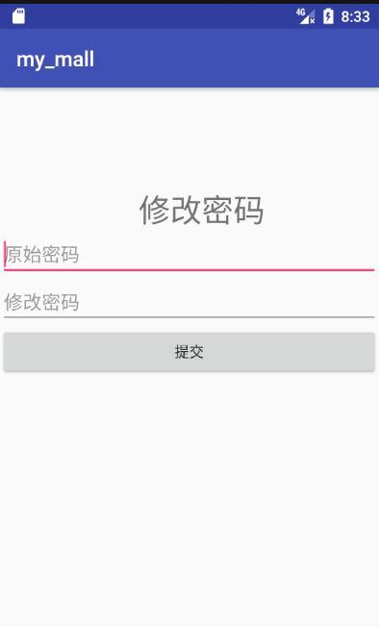
修改密码
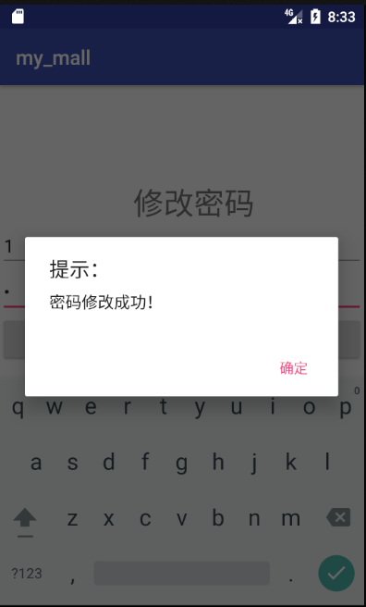
修改成功

3.3模块代码介绍
servlet代码：
Login
response.setContentType("text/html;charset=utf-8");
request.setCharacterEncoding("utf-8");
response.setCharacterEncoding("utf-8");
try (PrintWriter out = response.getWriter()) {
String username = request.getParameter("username").trim();
String password = request.getParameter("password").trim();
User u=new User();
String result="0";
int userid=0;
try {
result=u.login(username, password);
if(result=="1")
userid=u.getid(username, password);
} catch (Exception e) {
e.printStackTrace();
}
System.out.println(result);
out.append(result);
HttpSession session=request.getSession(true);
session.setAttribute("username", username);
session.setAttribute("role", result);
session.setAttribute("userid",userid);
String sessionid=session.getId();
System.out.println(sessionid);
response.addHeader("Set-Cookie", sessionid);
Mysession.AddSession(session);
}
Pro_detail
response.setContentType("text/html;charset=utf-8");
request.setCharacterEncoding("utf-8");
response.setCharacterEncoding("utf-8");
try (PrintWriter out = response.getWriter()) {
String pro_id= request.getParameter("pro_id").trim();
int proid=Integer.parseInt(pro_id);
User u=new User();
List<Productinfo> p=new ArrayList<Productinfo>();
try {
p=u.pro_detail(proid);
} catch (Exception e) {
e.printStackTrace();
}
net.sf.json.JSONArray jsonArray = net.sf.json.JSONArray.fromObject(p);
out.print(jsonArray);
}
Register
response.setContentType("text/html;charset=utf-8");
request.setCharacterEncoding("utf-8");
response.setCharacterEncoding("utf-8");

try (PrintWriter out = response.getWriter()) {
String username = request.getParameter("username").trim();
String password = request.getParameter("password").trim();
User u=new User();
String result="0";
int userid=0;
try {
result=u.register(username, password,"1");
} catch (Exception e) {
e.printStackTrace();
}
out.append(result); //"1"Ϊ��ң�"2"Ϊ����
HttpSession session=request.getSession(true);
session.setAttribute("username", username);
session.setAttribute("role", result);
session.setAttribute("userid",userid);
}
Shopcar
response.setContentType("text/html;charset=utf-8");
request.setCharacterEncoding("utf-8");
response.setCharacterEncoding("utf-8");
try (PrintWriter out = response.getWriter()) {
String sessionid=request.getHeader("cookie");
HttpSession session = Mysession.getSession(sessionid);
User u=new User();
List<Productinfo> p=new ArrayList<Productinfo>();
try {
int id=(int)session.getAttribute("userid");
p=u.shopcar(id);
} catch (Exception e) {
e.printStackTrace();
}
net.sf.json.JSONArray jsonArray = net.sf.json.JSONArray.fromObject(p);
out.print(jsonArray);
System.out.println(jsonArray.toString());
}
Sum
response.setContentType("text/html;charset=utf-8");
request.setCharacterEncoding("utf-8");
response.setCharacterEncoding("utf-8");
try (PrintWriter out = response.getWriter()) {
String sum = request.getParameter("sum").trim();
String sessionid=request.getHeader("cookie");
User u=new User();
HttpSession session = Mysession.getSession(sessionid);
int userid=(int)session.getAttribute("userid");
String p="0";
try {
p=u.sum(userid,sum);
} catch (Exception e) {
e.printStackTrace();
}
out.append(p);
System.out.println(p);
}

4. 结果与结论
本文研究了一种基于数据关联规则的网上购物系统。其开发主要包括后台数据库的建立、后台管理以及前台页面的Web设计。系统使用Java语言为开发工具，结合MySql建立数据连接关系。利用其提供的各种组件，首先在短时间内建立数据库，然后，对数据库进行分析与建立页面，不断修正与改进，直到功能基本实现的可行系统。通过对本系统的开发，我意识到学习一门新技术，最重要的是实践，只有多动手才能尽快掌握它。 一个系统的开发，经验是最重要的，经验不足，就难免会有许多考虑不周之处。要想吸引更多的用户，系统的界面必须要美观、友好，功能要健全。本次开发，我参考了很多本系统的例子，吸取了一些别的本系统的长处，对自己的系统进行了完善，但是还有很多的不足之处，有待以后进一步学习。过程中遇到了很多的困难，我通过查找资料，询问老师、同学，让我学会更多的知识。在这个过程中让我体会到了，一个团队的重要性。但是由于时间和其他方面的限制原因，系统还有很多方面需要改进。

5. 参考文献
[1] 赵文靖.Java程序设计基础与上机指导．北京：清华大学出版社，2006.
[2] 赵毅主.跨平台程序设计语言-Java.西安：西安电子科技大学出版社，2007.
[3] 吴其庆.Java程序设计实例教程.北京：冶金工业出版社，2006.
[4] 严蔚敏,吴伟民, 数据结构[M].北京：清华大学出版社，1997.
[5]萨师煊，王珊，《数据库系统概论》.高等教育出版社,2002.

指导教师评语:
1、课程设计报告:
a、内容: 不完整□ 完整 □ 详细 □
b、方案设计: 较差 □ 合理 □ 非常合理□
c、实现: 未实现□ 部分实现□ 全部实现□
d、文档格式: 不规范□ 基本规范□ 规范 □
2、出勤: 全勤 □ 缺勤 次
3、答辩:
a、未能完全理解题目，答辩情况较差 □
b、部分理解题目，部分问题回答正确 □
c、理解题目较清楚，问题回答基本正确 □
d、理解题目透彻，问题回答流利 □

课程设计报告成绩: ，占总成绩比例: 50%
课程设计其它环节成绩:
环节名称: 出勤 ，成绩: ，占总成绩比例: 20%
环节名称: 答辩 ，成绩: ，占总成绩比例: 30%
总 成 绩:

指导教师签字:
年 月 日

